Questionnaire

Nom de l’équipe : Oufff Team | Numéro d’équipe : Z13-635

L’équipe
Autorisez-vous la diffusion de ce projet, avant la coupe, à des partenaires du concours?
- Oui Non

Le planning
- Mentionnez dans le tableau ci-dessous l’avancement du projet à ce jour.
Robot principal :
 |  | Avancement |  |  |  |  |  | Date prévisionnelle de fin de tâche | Commentaire
 |  | 10% | 25% | 50% | 75% | 90% | 100%
Mécanique | Conception |  |  |  |  | X |  | 01/03/2013
Mécanique | Réalisation |  |  |  | X |  |  | 01/03/2013
Mécanique | Tests unitaires |  |  |  | X |  |  | 25/03/2013
Electronique | Conception |  |  |  |  | X |  | 01/03/2013
Electronique | Réalisation |  |  |  | X |  |  | 01/03/2013
Electronique | Tests unitaires |  |  | X |  |  |  | 25/03/2013
Informatique | Conception |  |  |  |  | X |  | 25/03/2013
Informatique | Réalisation |  |  |  |  | X |  | 25/03/2013
Informatique | Tests unitaires |  |  |  |  | X |  | 25/03/2013
Intégration |  |  |  |  | X |  |  | 25/03/2013
Tests finaux |  |  |  | X |  |  |  | 30/04/2013

Robot secondaire
 |  | Avancement |  |  |  |  |  | Date prévisionnelle de fin de tâche | Commentaire
 |  | 10% | 25% | 50% | 75% | 90% | 100%
Mécanique | Conception |  |  |  |  | X |  | 01/03/2013
Mécanique | Réalisation |  |  |  | X |  |  | 01/03/2013
Mécanique | Tests unitaires |  |  |  | X |  |  | 25/03/2013
Electronique | Conception |  |  |  | X |  |  | 01/03/2013
Electronique | Réalisation |  |  | X |  |  |  | 01/03/2013
Electronique | Tests unitaires |  | X |  |  |  |  | 25/03/2013
Informatique | Conception |  |  |  |  | X |  | 25/03/2013
Informatique | Réalisation |  |  |  |  | X |  | 25/03/2013
Informatique | Tests unitaires |  |  |  |  | X |  | 25/03/2013
Intégration |  |  |  |  | X |  |  | 25/03/2013
Tests finaux |  |  |  | X |  |  |  | 30/04/2013

- Date à laquelle votre robot se déplacera (indiquez s’il se déplace déjà !) :
Robot principal : 25/03/2013
Robot secondaire : 25/03/2013

- Date à laquelle le robot sera homologable (indiquez s’il l’est déjà !) :
Robot principal : 30/04/2013
Robot secondaire : 30/04/2013

- Avez-vous prévu de faire des matchs d'entraînement avant la coupe (démos, pré-coupes, coupes étrangères) ? Oui Non

Le Budget

- Budget prévisionnel du projet (hors déplacements): 900 €
- Budget prévisionnel pour le voyage à la Ferté : 1000 €
- Partenaires (préciser s’ils vous aident avec du financement, matériel, composants,…) :
Voici nos différents partenaires :
- Micro Education : subventions
- Danse à la Croix-Rousse : subventions
- Béguet Chaudronnerie : soutien technique + matériels

- Matériel à disposition, fourni par la structure ou personnel.
Tout le matériel que nous utilisons au sein de l’équipe fait partie du matériel personnel des membres de l’association.
Pour la mécanique : Une fraiseuse et un tour.
Pour l’électronique : Matériel pour la soudure, un oscilloscope, une alimentation de puissance, un GBF, des outils de développement pour PIC et FPGA Xilinx.
Pour l’informatique : Ordinateurs personnels.

Descriptif du projet

I - Description générale
- Vue d'ensemble :

L’équipe va participer pour la quatrième fois à la coupe de France. Depuis le début, nous avons conçu notre robot de façon à pouvoir réutiliser chaque élément d’année en année. Nous disposons donc d’une base fiable sur laquelle nous pouvons nous appuyer cette année pour nos deux robots.

Pour cette année, le robot principal sera capable de :
- Venir pousser les verres dans les zones de construction (un système d’arceau permet de venir les bloquer lors des mouvements)
- Aller souffler les bougies (avec un mini bras qui s’incline pour les souffler)
- Effectuer la « funny action »

Le robot secondaire sera capable de :
- Ouvrir les cadeaux (en venant les pousser avec la structure du robot)
- Aller souffler les bougies (avec un mini bras qui s’incline pour faire pression sur les bougies)

Cette année nous avons fait le choix de créer un robot secondaire à partir de toutes les réalisations déjà réalisées sur le robot primaire. Ainsi, toutes nos cartes électroniques et développements logiciels sont compatibles entre les deux robots. Nous avons une base commune qui fonctionne pour les deux robots. Seule la partie configuration permet de choisir si l’ensemble va être utilisé sur le robot primaire ou secondaire.

- Dimensions :
 | Robot principal | Robot secondaire
Hauteur du robot | 30 cm | 30 cm
Périmètre du robot en position de départ | 98 cm | 55 cm
Périmètre du robot déployé | 131 cm | 75 cm

- Schémas simplifiés du robot principal :

Stratégie 1 : Les deux arceaux du robot sont relevés. Il se déplace pour venir bloquer les verres dans les découpes prévues à cet effet sur la base roulante. Une fois les verres « chargés », le premier arceau est fermé pour bloquer les verres. Le robot recommence la même action avec le second arceau. Une fois les 6 verres bloqués, le robot vient les déposer dans la zone de construction. Pour le moment il n’est pas prévu de les empiler.
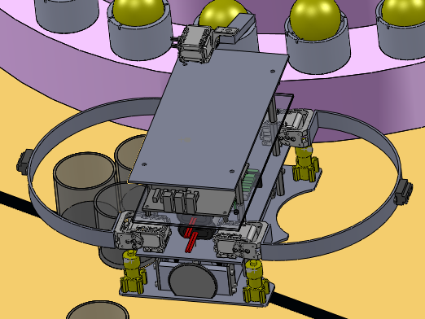

Stratégie 2 : Un mini-bras est prévu pour venir appuyer sur les balles de tennis afin de venir souffler les bougies. Un déplacement le long du gâteau nous permet de venir presser les bougies les unes après les autres. L’utilisation d’un capteur de couleur nous permet de vérifier la bonne couleur de la bougie avant de la souffler.
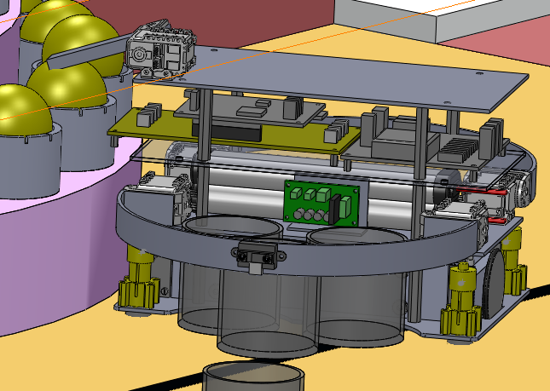

Stratégie 3 : Réalisation de la « funny action » en utilisant un sac poubelle de faible capacité. L’idée est d’utiliser une turbine de maquette pour venir gonfler le sac poubelle durant les 10 sec allouées pour la « funny action » (à la fin des 90 sec de match).

- Schémas simplifiés du robot secondaire :

Stratégie 1 : Le robot secondaire va se charger d’aller ouvrir les cadeaux en venant les pousser. Etant donné la position fixe des cadeaux, ces déplacements seront réalisés de manière préprogrammée.

Stratégie 2 : En fonction de la position du robot principal, le robot secondaire décidera d’aller ouvrir les cadeaux avec un bras du même type que celui choisi sur le robot principal.

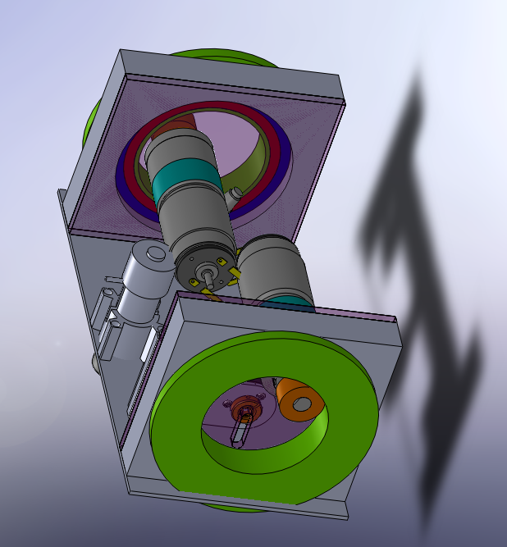  Bloc Moteur du robot secondaire | 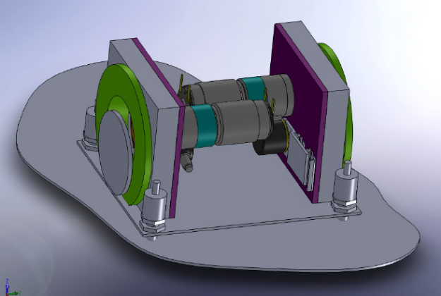  Bloc Moteur du robot secondaire

II - Description technique
A l'heure actuelle vos robots ne sont certainement pas finis. Si vous n'avez pas encore réalisé certaines parties, merci d'indiquer ici ce que vous prévoyez de faire. De plus, si vous ne prévoyez pas d'inclure certaines de ces parties dans votre robot, mentionnez-le.

- Déplacement des robots :
Les deux robots se déplacent à l’aide de deux moteurs CC FAULHABER (Puissance de 20W, rapport de réduction 14 :1). Ils sont asservis en position et en angle par une technique d’odométrie basée sur des roues folles reliées à des codeurs. Les codeurs sont gérés par un FPGA Xilinx pour l’acquisition des données et par un microcontrôleur PIC32 qui effectue les calculs d’asservissement.

- Sources d'énergie :
Chaque robot est alimenté par 2 packs d’accumulateurs NiMh (2x12V). Nous aurons à disposition lors de la coupe plusieurs packs de rechange afin de toujours disposer de 2 packs chargés par robot.

Utilisez-vous des batteries à base de lithium? Non

- Gestion des éléments de jeu :
  - Pour les verres : Ils sont récupérés en fonction de leur position théorique sur le terrain. Un système d’arceau et une découpe spécifique de la base roulante permettent de venir les bloquer lors des déplacements.
  - Pour les cadeaux : Nous venons les faire basculer avec la structure du robot. Utilisation du positionnement statique pour les localiser.
  - Pour les bougies : Utilisation du positionnement théorique et d’un capteur de couleur pour les localiser. Elles sont soufflées à l’aide d’un mini-bras qui vient faire pression sur le dessus de la balle de tennis.
  - Pour les cerises : Nous n’utilisons pas cet élément de jeu.

- Stratégies utilisées afin de marquer des points :
Comme expliqué dans le paragraphe 1 (Schémas simplifiés du robot secondaire et Schémas simplifiés du robot principal), les stratégies choisies pour marquer les points sont les suivantes :
  - Stratégie Robot Primaire :
    - Récupérer les verres
    - Souffler les bougies
    - Effectuer la « funny action »
  - Stratégie Robot Secondaire :
    - Ouvrir les cadeaux
    - Souffler les bougies

- Description du système d’évitement du robot adverse :
Nous utiliserons une solution en deux parties :
  - Système de détection mécanique à base de bumpers pour détecter les collisions.
  - Télémètres infrarouges (qui prennent en compte les perturbations dues aux éclairages lors de la coupe) positionnés en face avant et en face arrière du robot. Comme chaque année, nous ne manquerons pas de prévenir les autres équipes et les arbitres si le robot adverse risque de ne pas être détecté par notre système infrarouge (robot beaucoup trop bas, sans surface plane, complètement transparent…).

- Capteurs :
Nous utilisons un certain nombre de capteurs afin de prendre en compte tout l’environnement du robot :
- Interrupteurs mécaniques (déclenchement lors d’un contact),
- Capteurs de distance laser (repositionnement sur les bordures)
- Capteurs infrarouges (mesure de distance avec le robot adverse). Nous avons bien pris en compte que l’environnement de la coupe peut apporter des perturbations vis-à-vis des systèmes infrarouges. Ce paramètre a été intégré lors du développement des cartes associées.
- Capteurs de couleurs de proximité (permet de vérifier la couleur des bougies)
Pour tous ces capteurs, la fréquence d’actualisation des données de chacun d’eux au sein du robot est supérieure à 1 Hz.

- Utilisation d’un laser :
Nous allons utiliser deux capteurs laser. Pour chacun d’eux, il s’agit du modèle PD45VP6C100 (ID 3046288). Ce laser est un laser de classe 2 suivant les directives « EN 60825-1 :2007, Edition 2 – Safety of laser products – Part 1 : Equipement classification and requirements ». La documentation technique est en annexe (Annexe 1) de ce document et peut également être trouvée sur le site du constructeur (http://pdb.turck.de/media/_fr/Anlagen/Datei_EDB/edb_3046288_fra_fr.pdf).
Ce laser étant de classe II, il est important de tout mettre en œuvre pour protéger non seulement les membres de l’équipe, mais également tous les participants de la coupe. Nous allons donc mettre en place l’étiquetage règlementaire pour indiquer la dangerosité de nos lasers (suivant la norme « IEC TR 60825-14 : 2004 « Safety of laser products »).

Nous avons bien pris en compte la limitation qui impose d’utiliser ce type de laser en dessous de la bordure du terrain de jeu. La hauteur de projection se situe à 40mm du sol soit une hauteur bien inférieure à la hauteur maximale de projection (70mm). Afin de réduire un maximum les risques liés à l’utilisation de nos lasers, nous sommes en train d’étudier la question de couper le laser lorsque nous n’en avons pas besoin, ou du moins, de le protéger afin de ne pas projeter le rayon lors de la manutention du robot s’il est sous tension.

- Positionnement des robots sur le terrain :
Un positionnement relatif sera réalisé par odométrie à l’aide de roues codeuses folles et d’un asservissement polaire. Les codeurs sont gérés par un FPGA et l’asservissement est calculé grâce à un microcontrôleur PIC32. Les robots trouvent leurs objectifs grâce à un programme de positionnement qui génère les chemins que les robots doivent parcourir en prenant en compte la position actuelle, l’objectif visé et les obstacles éventuels (anticollision).



